Informe de la Estrategia de Rendición de Cuentas 2022

Versión 1

Unidad Administrativa
Especial de Servicios Públicos-UAESP
Abril 2022

Luz Amanda Camacho Sánchez
Directora

Alexandra Roa Mendoza
Jefe Oficina Asesora de Planeación

Subdirectores y jefes de oficina
Ingrid Lisbeth Ramírez Moreno, Subdirectora de Servicios Funerarios y Alumbrado Público
Rubén Darío Perilla Cárdenas, Subdirector de Administrativa y Financiera
Carlos Arturo Quintana Astro, Subdirector de Asuntos Legales
Fredy Ferley Aldana Arias, Subdirector de Disposición Final
Álvaro Raúl Parra Eraso, Subdirector de Aprovechamiento
Hermes Humberto Forero Moreno, Subdirector de Recolección, Barrido y Limpieza
Julián Camilo Amado Velandia, Jefe de Oficina Asesora de Comunicaciones
César Mauricio Beltrán López, Jefe de Oficina TIC
Sandra Beatriz Alvarado, Jefe de Oficina de Control Interno

Equipo de trabajo
Jazmín Karime Flórez Vergel, Oficina Asesora de Planeación
Kelly Johanna Avila Ravelo, Oficina Asesora de Planeación
Kelly Johana Garay Moreno, Oficina Asesora de Planeación

INTRODUCCIÓN 4
DESARROLLO 4
Fase 1. Aprestamiento institucional para promover la Rendición de Cuentas 4
1. Formulación de la Estrategia de Rendición de cuentas 4
2. Informe de gestión 2021 5
3. Conformación equipo de rendición de cuentas 5
4. Cronograma de actividades 6
5. Solicitud acompañamiento Entes de Control 6
6. Socialización de información a usuarios y grupos de interés 7
Fase 2. Metodología de la Audiencia Pública de Rendición de Cuentas 8
1. Elaboración Metodología 8
2. Elaboración de la Estrategia de Comunicaciones 9
3. Plan presentación En Vivos “La UAESP te cuenta” 9
Fase 3. Preparación para la Rendición de Cuentas 11
1. Consultas ciudadanas 11
Fase 4. Convocatoria 14
4. Agenda del día 17
5. Reporte de publicaciones 19
PREGUNTAS RECIBIDAS EN EL DESARROLLO DE LA AUDIENCIA 25
EVALUACIÓN 29
CONCLUSIONES 31
RECOMENDACIONES 31
ANEXOS 32

INTRODUCCIÓN
Para la vigencia 2022, la Unidad Administrativa Especial de Servicios Públicos UAESP, formuló su estrategia de rendición de cuentas, considerando que para la entidad es relevante tener un proceso permanente para la generación de espacios de diálogo con el fin de dar a conocer los resultados de su gestión a la ciudadanía, organismos de control y otros grupos de interés y grupos de valor.
Esta estrategia, atiende los lineamientos de la Ley 1757 de 2015 “Por la cual se dictan disposiciones en materia de promoción y protección del derecho a la participación democrática”, el Manual único de Rendición de Cuentas V2 y lo estipulado en el Plan Anticorrupción y Atención al Ciudadano vigencia 2022 de la UAESP. Estos, tienen como objetivo garantizar los espacios de acceso a la información a través de los diferentes mecanismos identificados para la Unidad.
El presente informe se realiza sobre la Audiencia Pública Abierta de Rendición de Cuentas vigencia 2021, llevada a cabo en el mes de marzo por parte de la Unidad Administrativa Especial de Servicios Públicos, dirigida a los grupos de interés y grupos de valor de la entidad, con el fin de evidenciar la gestión realizada en las etapas de preparación y ejecución de este espacio, así como los resultados obtenidos de acuerdo con la metodología utilizada para llevar a cabo este mecanismo de diálogo que contempló un enfoque de género y de derechos humanos.
La Estrategia de Rendición de Cuentas, contempla el desarrollo de metodologías para cada uno de los mecanismos de diálogo identificados por parte de la entidad. A través del link https://www.uaesp.gov.co/transparencia/planeacion/rendicion_cuentas se puede realizar la consulta de estos documentos, incluidos sus anexos.

DESARROLLO
De acuerdo con los componentes de la Estrategia de Rendición de Cuentas formulada por la Unidad Administrativa Especial de Servicios Públicos, en el Plan Anticorrupción y de Atención al Ciudadano – PAAC, (vigencia 2022), para la realización de la Audiencia Pública en su etapa de desarrollo se llevaron a cabo diferentes actividades. A continuación, se describe cada una de ellas, contempladas a través de 3 fases:

Fase 1. Aprestamiento institucional para promover la Rendición de Cuentas

Formulación de la Estrategia de Rendición de cuentas
En el marco de la formulación del Plan Anticorrupción y de Atención al Ciudadano de la UAESP para la vigencia 2022, en el componente 3 de Rendición de Cuentas, se establecieron los componentes, metas e indicadores de la Estrategia de Rendición de Cuentas, estos fueron formulados con los procesos involucrados para el desarrollo de estas actividades.
Posteriormente, se documentó la estrategia como lineamiento institucional para el 2022 con el objetivo de:
Orientar el desarrollo de los espacios de diálogo que se adelanten en el 2022 por parte de la Unidad Administrativa Especial de Servicios Públicos -UAESP y que buscan rendir cuentas sobre la gestión de la Unidad durante la vigencia 2021 en términos de resultados, avances y retos, enmarcados en la garantía de derechos humanos y avances de los Objetivos de Desarrollo Sostenible.
La Estrategia puede ser consultada en el siguiente link:
https://www.uaesp.gov.co/transparencia/planeacion/rendicion_cuentas

Informe de gestión 2021
En el mes de enero del 2022, por parte de la Oficina Asesora de Planeación se realizó la recopilación de información presentada por parte de cada una de las dependencias de la Unidad, para realizar el Informe de Gestión de la Unidad vigencia 2021, en enero del 2022, se realizó su publicación y en el mes de febrero se realizó su divulgación a grupos de interés.
Este documento se tomó como uno de los insumos base para la preparación de los contenidos e información de la Audiencia Pública Abierta de Rendición de Cuentas. Para su consulta se puede acceder al siguiente link:
https://www.uaesp.gov.co/sites/default/files/documentos/INFORME_DE_GESTION_UAESP_2021.pdf

Conformación equipo de rendición de cuentas
El equipo de rendición de cuentas de la entidad se conformó a través de la delegación realizada por cada una de las Subdirecciones y Oficinas de acuerdo con los lineamientos de la metodología realizada para este espacio y la solicitud realizada por parte de la Oficina Asesora de Planeación a los subdirectores (as) y jefes de oficina para tal fin.
De esta manera las personas que conforman el equipo de rendición de cuentas para el 2022 es:

Oficina Asesora de Planeación: Alexandra Roa Mendoza, Jazmín Karime Flórez, Kelly Johana Garay y Kelly Johanna Avila Ravelo.
- Subdirección de Servicios Funerarios y Alumbrado Público: Natalia Lozano, Camilo Florez
- Subdirección Administrativa y Financiera: Alexander Charry Lasso.
- Subdirección de Asuntos Legales: Deicy Beltrán, Guillermo Varón.
- Subdirección de Disposición Final: Carlos Borda, Diego Alejandro Moreno
- Subdirección de Recolección Barrido y Limpieza: Andrés Manjarres, Yency Lagos, Daniel Montenegro.
- Subdirección de Aprovechamiento: Brisa Julieth Salamanca
- Oficina Asesora de Comunicaciones y Relaciones Interinstitucionales: Ximena Méndez Santos.
- Oficina de Tecnología, Información y de las Comunicaciones: Gisela Amintia Arias, Daniel Contreras.
- Oficina de Control Interno: Ligia Velandia León.

Cronograma de actividades
Una de las responsabilidades de la mesa conformada para Rendición de Cuentas, era establecer un cronograma que permitiera desde el mes de febrero, establecer las fechas para cada una de las actividades a ejecutar de acuerdo con la fase y etapa determinada, a fin de cumplir con los fines establecidos para cada uno de los espacios de diálogo priorizados.
Para su consulta se puede acceder al siguiente link: https://www.uaesp.gov.co/sites/default/files/planeacion/Cronograma_actividades_RdeC_2022.xlsx

Solicitud acompañamiento Entes de Control
La Unidad Administrativa Especial de Servicios Públicos, solicitó el acompañamiento a la Veeduría Distrital para el desarrollo de las actividades del ejercicio de rendición de cuentas, de lo cual se logró la programación de una capacitación virtual dirigida a los colaboradores, colaboradoras y funcionarios (as) de la entidad en el mes de marzo, con el fin de que este grupo de interés afianzara sus conocimientos sobre el proceso de Rendición de Cuentas.
Entre los temas abordados en la capacitación, la Veeduría habló sobre:
- Para qué la Rendición de cuentas
- Ley 1757, 2015
- Qué es y qué no es la RdeC
- Cómo se desarrolla el proceso
- Retos de la RdeC
- Impactos de la RdeC
Para lograr la asistencia del personal, se realizó una pieza gráfica y se envió la invitación a todos los colaboradores, las colaboradoras y funcionarios (as) de la Unidad a través del área de Talento Humano. De esta manera, se logró la participación de 162 personas de los cuales el 42% de los participantes fueron hombres y el 58% mujeres. (Anexo 1)

Ilustración 1. Capacitación Rendición de Cuentas UAESP.
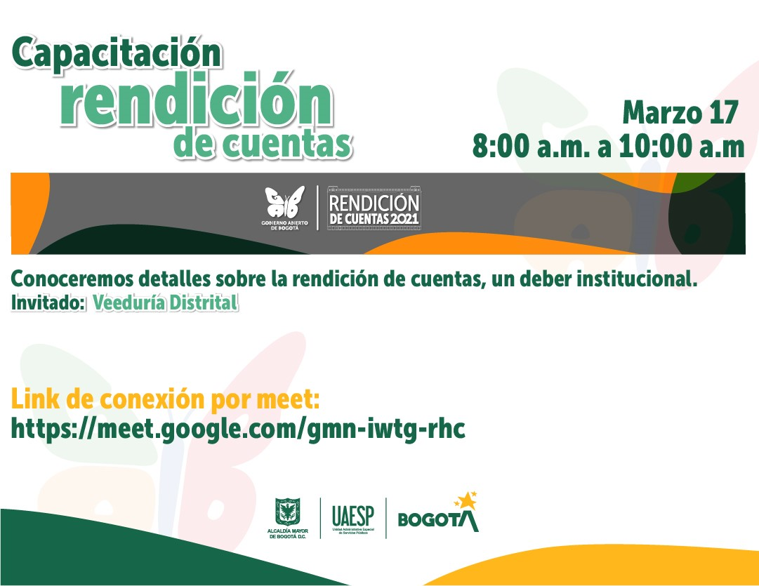
Fuente: UAESP 202

Socialización de información a usuarios y grupos de interés
Con el fin de involucrar a los grupos de interés en las etapas de la Audiencia Pública de Rendición de Cuentas, y lograr fortalecer los conocimientos de la ciudadanía sobre este tema, previo a la realización del espacio de diálogo, la entidad, a través de sus medios de comunicación virtuales realizó diferentes publicaciones informativas que describen el ejercicio de RdeC.
Con estas piezas gráficas se brindó información con relación a: ¿Qué es la Rendición de Cuentas? ¿Para qué rendir cuentas?, ¿Cómo se desarrolla la Rendición de Cuentas?

Ilustración 2. Socialización Grupos de Interés.
Link Facebook Link Facebook
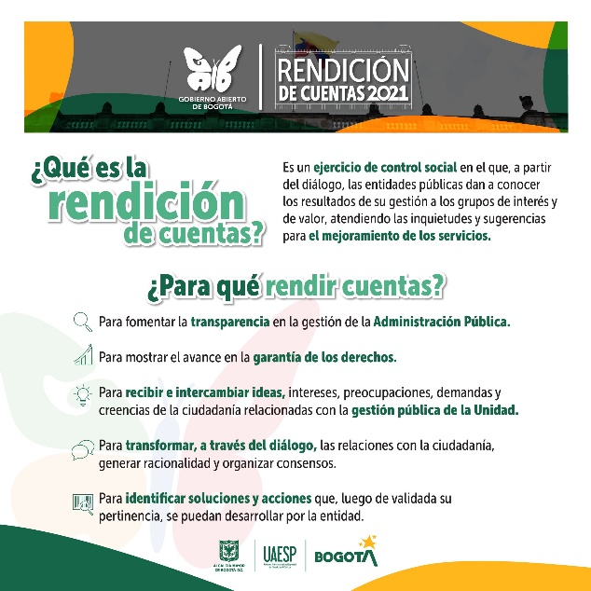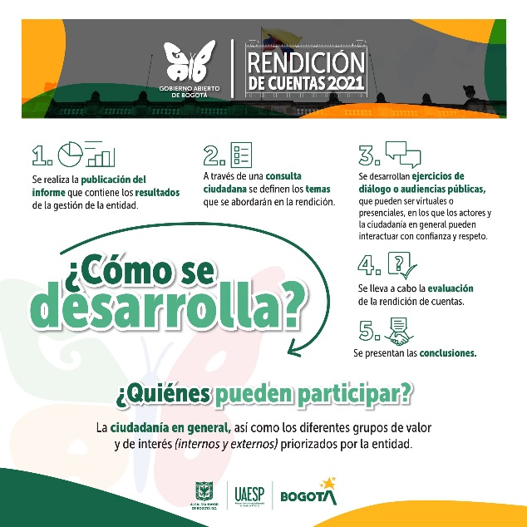
Fuente: UAESP 2022

Fase 2. Metodología de la Audiencia Pública de Rendición de Cuentas

Elaboración Metodología
La entidad creó una metodología específica para este mecanismo de diálogo, esta tiene como fin, “…identificar y realizar por parte de la UAESP, las acciones previas requeridas para el mecanismo de diálogo de rendición de cuentas Audiencia Pública Participativa, correspondiente a la vigencia 2021, a los grupos de interés y de valor de la Unidad…”
En esta metodología se priorizó los Grupos de Interés de la entidad y a los que se buscaba rendir cuentas, se identificaron los mecanismos de divulgación y acceso de la información y se definieron los temas a presentar con relación a la gestión adelantada por la Unidad en la vigencia 2021. Estos, se dieron como resultado del Informe de Gestión 2021 de la entidad, el cual fue puesto en consulta a la ciudadanía para recibir sus observaciones, así como la información priorizada por las dependencias.
Finalmente, contempló una fase de convocatoria a la participación de la Audiencia Pública de Rendición de Cuentas, con el fin de lograr que, de acuerdo con los grupos de interés identificados por la entidad, cada una de las Subdirecciones y Oficinas invitara a sus grupos priorizados y de esta manera tener un mayor alcance.
De igual modo, se estableció un formulario de preguntas para que la ciudadanía registrara sus inquietudes con relación al ejercicio desarrollado.
Para la consulta de este documento, se puede acceder al siguiente link: https://www.uaesp.gov.co/sites/default/files/planeacion/Metodologia_rendicion_de_cuentas_2022.pdf

Elaboración de la Estrategia de Comunicaciones
Se elaboró la estrategia de comunicaciones para la Audiencia Pública de Rendición de Cuentas entre los delegados de la Oficina Asesora de Planeación – OAP y la Oficina Asesora de Comunicaciones OACRI, esta estrategia contenía:

TEMA | DESCRIPCIÓN | FECHA DE PUBLICACIÓN | MEDIO
Consulta informe de gestión | Se realizó consulta sobre inquietudes u observaciones sobre el informe de gestión del 2021, para la rendición de cuentas. | 4 - 11 marzo | Interno y externo
Contextualización RdeC | Se realizaron piezas gráficas sobre: qué es la rendición de cuentas, para qué las rendiciones, infografías. | 7 - 14 marzo | Interno y externo
Consulta priorización de temas | Se realizó consulta ciudadana con los temas identificados por la entidad para que a través de la ciudadanía se priorizara los temas sobre los que se iba a rendir cuentas. | 11 - 21 marzo | Interno y externo
Invitaciones a grupos identificados | Se envió invitación para la Audiencia Pública a los grupos de interés priorizados por cada una de las dependencias. | 17 - 21 marzo | Externo
En vivos "La UAESP te cuenta" | Se realizaron videos en directo con la participación de todas las subdirecciones y oficinas de la Unidad. Estos espacios tenían una duración de 30 minutos, y se trasmitía a través de los canales institucionales de la entidad. | 21 - 25 marzo | Interno y externo
Convocatoria para participar en la audiencia virtual | Se publicaron las piezas de invitación a la Audiencia Pública. | 24 - 31 marzo | Interno y externo
Canales para preguntas en la audiencia pública | Se habilitaron diversos canales para la recepción de preguntas durante la Audiencia Pública. | 30 - 31 marzo | Interno y externo
Consulta de evaluación de la audiencia | Se hizo consulta ciudadana a los participantes para evaluar el ejercicio de rendición de cuentas | 31 marzo - 7 abril | Interno y externo
Fuente: UAESP 2022

Plan presentación En Vivos “La UAESP te cuenta”
Con el fin de abordar los temas mínimos obligatorios de acuerdo con los lineamientos de la Veeduría Distrital y otros temas de interés, la entidad utilizó para el 2022 una metodología que le permitiera rendir cuentas sobre esos temas específicos a través de espacios adicionales a la Audiencia Pública. Es decir, se hizo en el marco de la audiencia, pero por medio de canales como el Facebook Live, La UAESP te cuenta.
De manera tal que, se revisó los temas que serían abordados durante la Audiencia de Rendición de Cuentas, cuáles ya habían sido abordados a través del Informe de Gestión 2021 de la entidad, y aquellos que faltaran se realizarían por medio de los Facebook Live.
De acuerdo con el tema, el subdirector (a) o jefe de Oficina debía presentar la información de manera tal que se abordara los temas priorizados con relación a la gestión de la vigencia 2021. Estos espacios en vivo se llevaron a cabo durante 6 días, y para lograr la participación tanto de la ciudadanía como de los colaboradores y colaboradoras, se realizaron piezas gráficas, para invitar a los grupos de interés a conectarse a los canales institucionales, Facebook y Youtube.
En la siguiente tabla, se presenta la agenda abordada:

Fecha​ | Subdirección / Oficina​ | Temas​ | Tiempo​ | Participantes​
Día 1​  ​  23 de Marzo​  ​ | Subdirección de Asuntos Legales​  ​  ​  ​Oficina TICS​ | Principales Resultados​  Procesos contractuales​  Defensa Judicial ​  ​  Principales Resultados de TICS​  Datos Abiertos​ | 15 MIN​  ​  ​  ​  15 MIN​ | Carlos Quintana​  ​  ​  ​  Cesar Beltrán​
Día 2​  24 Marzo​  ​ | Subdirección Administrativa​ y Financiera | Ejecución presupuestal​  Estados financieros​  Gestión Documental​ | 30 MIN​ | Rubén Perilla​
Día 3​  ​  ​  ​  25 de Marzo​  ​ | Oficina Asesora de Planeación  ​  ​  ​  Oficina de Control Interno ​ | Plan de acción ​  Metas e indicadores​  Gestión estadística​  ​  Informes de los entes de Control que vigilan a la entidad​  Planes de Mejora​ | 20 MIN​  ​  ​  ​  10 MIN​ | Alexandra Roa​  ​  ​  ​  Sandra Alvarado​
Día 4 ​  ​  28 de marzo​  ​ | ​  ​  Subdirección Administrativa y Financiera​ | Atención al Ciudadano​  Canales de Atención​  PQR​  Talento Humano​ | ​30 MIN | Rubén Perilla​  ​  ​
Día 5​  ​  29 de marzo​ | Subdirección de Disposición Final | Compensaciones y Plan de Gestión Social Doña Juana​ | ​30 MIN | Fredy Aldana​  ​  Alexandra Roa
Día 6  ​  27 de abril​ | Oficina Asesora de Planeación | Políticas Públicas y Plan estratégico institucional | ​30 MIN | Alexandra Roa  ​
Fuente: UAESP 2022

Finalmente, en el marco de los Facebook Live, se realizó un documento que daba el lineamiento interno para poder llevar a cabo esta actividad. Para su consulta se puede acceder a:
https://www.uaesp.gov.co/content/audiencia-publica-abierta-rendicion-cuentas-vigencia-2021

Fase 3. Preparación para la Rendición de Cuentas

Consultas ciudadanas
La UAESP, reconoce la importancia de la Participación Ciudadana Incidente, es por esto que, para llevar a cabo la Audiencia Pública, la entidad realizó 4 consultas ciudadanas, con el fin de poner a disposición de la ciudadanía y demás grupos de interés, información para su consulta, opinión y elección.
En este sentido, se llevó a cabo 2 consultas previas a la Audiencia, 1 consulta durante el ejercicio de diálogo y, finalmente, 1 consulta para evaluar el mecanismo utilizado y la información presentada.
De esta manera, se obtuvo los siguientes resultados:

Consulta Informe de Gestión 2021
Esta consulta se realizó en el mes de marzo y recibió 3 observaciones las cuales fueron consideradas por la entidad para incluirlas como tema a abordar durante la Audiencia Pública.

Consulta temas de interés
Con el fin de conocer cuáles eran los temas que la ciudadanía consideraba relevantes, la entidad realizó una consulta que le permitiera definir los temas prioritarios para la Audiencia Pública Abierta de Rendición de Cuentas, a través de un formulario virtual publicado en los medios digitales de la entidad, así cómo, en territorio a través de los gestores sociales. Como resultado, se obtuvo la participación de 200 ciudadanos y ciudadanas, que votaron por los temas propuestos por parte de la entidad de acuerdo con su misionalidad, teniendo en cuenta cada una de las dependencias que conforman la Unidad. De estas participaciones el 60% corresponden a mujeres y el 40% hombres.
De esta manera, se logró la priorización de los temas, de acuerdo con los resultados obtenidos, estos fueron:
Dependencia UAESP | Tema |  | Puntaje
Subdirección Administrativa y Financiera | Temas de atención al ciudadano y logística. | 100
 | Temas de talento humano. | 83
 | Temas del área financiera. | 47
Subdirección de Asuntos Legales | Contratación. | 116
 | Defensa Judicial. | 51
 | Adquisición Predial. | 37
Alumbrado Público | Modernización: Cantidad de luminarias modernizadas por localidad durante el 2021, modernización en parques y ciclorrutas. | 126
 | Cobertura del alumbrado público por localidad vigencia 2021, número de órdenes de trabajo atendidas por localidad durante el 2021, puntos de hurtos de mobiliario público y descripción de las actividades realizadas desde el equipo social. | 79
 | Puntos esenciales que se acordaron y la importancia de la modificación al Convenio 766 de 1997 celebrado con Codensa. | 33
 | Estudios y diseños para la construcción del Mausoleo y el cuarto de hornos en el cementerio Serafín. | 25
TIC | Programas, planes y proyectos mediante el uso de las TIC.. | 129
 | Avances de Políticas. | 55
Servicios Funerarios | Prestación de los servicios de Destino Final (Inhumación, exhumación y cremación) para el año 2021. | 99
 | Entrega de Subvenciones Funerarias en destino final. | 77
 | Suscripción Contrato Concesión: UAESP 415 del 2021 y Contrato de Interventoría: UAESP-508-2021. | 45
Subdirección de Aprovechamiento | Implementación Modelo de aprovechamiento: CEAP: Plantas de tratamiento de orgánicos Gestión para el aprovechamiento de RCD. | 103
 | Estrategia Cultura Ciudadana – La Basura No Es Basura. | 83
 | Acciones Afirmativas con población recicladora. | 56
 | Mesa Distrital de Recicladores. | 48
 | Avances de la Política Pública de Gestión de Residuos | 34
 | Informe espacios participación en las diferentes localidades. | 33
 | Gestión de datos. | 32
 | Acuerdos de cooperación. | 27
Dirección General | Gestión social | 90
 | Participación ciudadana | 79
 | Estrategia cultura ciudadana | 73
 | Gestión normativa y relación Concejo de Bogotá | 31
Control Interno | Cumplimiento Plan de Acción Institucional de la Oficina de Control Interno. | 70
 | Resultados del índice de desempeño institucional (MECI) vigencia 2020-2021. | 57
 | Implementación del Plan Anual de Auditorías. | 54
 | Informes de planes de mejoramiento vigentes con Entes de Control. | 47
Subdirección de Disposición Final | POT. | 120
 | Operación Relleno Sanitario. | 66
 | Operación de Biogás. | 38
 | Operación de Punto Limpio. | 39
 | Plan de Gestión Social (Res. 708/2021) y Convenios con Universidades. | 36
 | Consultorías de valorización. | 33
 | Medidas de Compensación: 1. Manzana del Cuidado Mochuelo 2. Consultoría Alcantarillado 3. Plantaciones. | 29
Planeación | Plan Estratégico Institucional. | 97
 | Políticas públicas. | 91
 | MIPG-SIG | 40
Subdirección de Recolección, Barrido y Limpieza | Esquema de aseo (logros 2021). | 82
 | Atención Puntos críticos (JCB). | 78
 | Contenerización (incluir soterrados). | 55
 | Ejecución PGIRS 2021. | 37
 | Hospitalarios y terminación del esquema. | 31
 | Operativos especiales. | 34
 | Recolección NFU. | 20
Comunicaciones y Relaciones Interinstitucionales | Campañas y estrategias desarrolladas | 80
 | Crecimiento y comportamiento en plataformas digitales | 61
 | Contenido audiovisual. | 64
 | Impactos y relacionamiento con medios masivos de comunicación. | 52
 | Comunicación interna y organizacional | 36
Fuente: UAESP 2022

Preguntas durante la Audiencia Pública
Durante la Audiencia Pública se habilitó un link que le permitiera a la ciudadanía intervenir a través de los canales institucionales por los que se realizaba la transmisión de Rendición de Cuentas (página web, Facebook,Yotube). De esta manera se recibieron 18 preguntas.

Consulta evaluación de Audiencia Pública Abierta de Rendición de Cuentas
Para la entidad, es importante hacer una evaluación de sus espacios de participación ciudadana, de modo que, posterior a la Audiencia Pública realizada el 31 de marzo, se realizó la última consulta ciudadana en el marco de este mecanismo de diálogo, en este ejercicio participaron 51 personas.

Fase 4. Convocatoria
Desde la Oficina Asesora de Comunicaciones y Relaciones Interinstitucionales - OACRI, se realizaron los diseños de las piezas comunicativas de la Audiencia Pública, éstas fueron publicadas a través de los canales internos y/o externos dependiendo el grupo de interés a impactar.
Las piezas contenían información sobre los espacios físicos establecidos, horarios e información relevante para lograr la participación de la ciudadanía y los colaboradores.

Invitación grupos priorizados
De acuerdo con la Metodología realizada para este mecanismo de diálogo, se realizó una pieza para invitar a los grupos de interés a participar en la Audiencia Pública, cada una de las dependencias de la Unidad envió a sus grupos priorizados la invitación. De esta manera, se realizaron 135 invitaciones dirigidas entidades públicas, empresas privadas, ONG´S, Universidades, entes de control, entre otros. (Anexo 2).

Dependencia | Número de grupos invitados
Dirección General | 21
Subdirección de Aprovechamiento | 10
Subdirección de servicios Funerarios y Alumbrado Público | 4
Subdirección de Recolección, Barrido y Limpieza | 7
Subdirección de Disposición Final | 1
Subdirección Administrativa y Financiera | 14
Oficina Asesora de Planeación | 71
Oficina TIC | 2
Oficina de Asuntos legales | 5
Fuente: UAESP 2022

Ilustración 3. Invitación Audiencia Pública, grupos de interés.
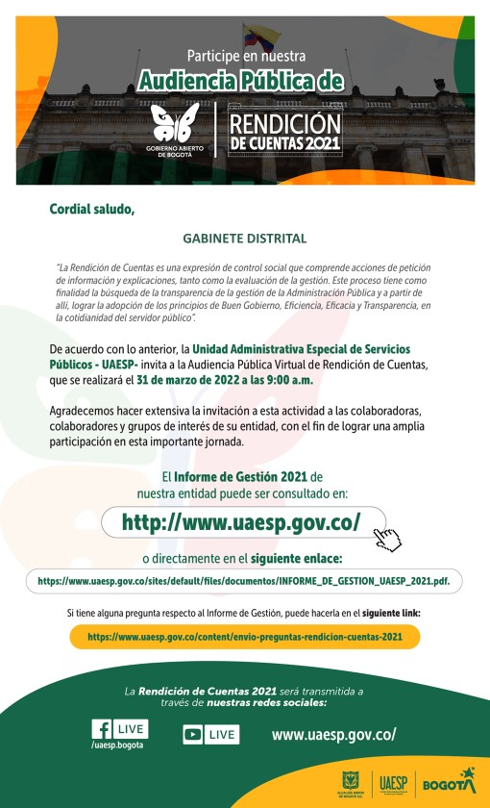

Fuente: UAESP 2022

- Piezas para Facebook Live
De acuerdo con la información presentada en la fase anterior, en esta metodología se realizó un Plan de presentación de los En vivos, de manera que se contó con 6 espacios. Para cada uno de estos espacios, se realizó la pieza de la UAESP Te Cuenta, con el fin de invitar a los grupos de interés a conectarse, y comunicar los temas a abordar durante el espacio. Las piezas desarrolladas fueron:

- Pieza para Audiencia Pública de Rendición de Cuentas
La pieza comunicativa utilizada para l a convocatoria a la Audiencia Públicas de RdeC fue:

Agenda del día

De acuerdo con los temas priorizados, se realizó una agenda para llevar a cabo la Audiencia Pública el 31 de marzo. Esta agenda se realizó de acuerdo con las problemáticas identificadas a partir de la consulta ciudadana y diagnóstico de Rendición de Cuentas, de modo que al interior de la entidad y de acuerdo con la misionalidad, cada temática era abordada por el subdirector (a) y/o jefe (a) de la Subdirección y Oficina liderado por la Directora General. De esta manera se definió la siguiente agenda:
HORA | INTERVIENE | TEMATICA-PROBLEMÁTICA | SUB TEMAS
9:00 a.m. a 9:05 | Presentadora | Saludo a asistentes y personas conectadas.
9:05 a.m. |  | Video general de la misionalidad UAESP
9:10:00 a. m. a 9:30 a.m. | Directora General & Subdirección de Aprovechamiento | INTERVENCIÓN 1.  Atención a carreteros y recuperación de espacio público | Directiva -CTTC
 |  |  | Sensibilizaciones y caracterizaciones 1 video
 |  |  | Carnetización 1 video
 |  |  | Operativos espacio público 1 video
9:30 a. m. a 9:50 a.m. | Directora General & Subdirección de Recolección, Barrido y Limpieza | INTERVENCIÓN 2.  Desórdenes de residuos en contenedores, cestas y espacio público | Contenedores y soterrados
 |  |  | Juntos Cuidamos Bogotá
 |  |  | Recolección de llantas
 |  |  | Brigadas especiales
 |  |  | Vandalización-robos
9:50 a.m. a 10:30 a.m. | Directora General, Asesora de Cultura Ciudadana, Subdirección de Aprovechamiento, Subdirección de Disposición Final | INTERVENCIÓN 3.  Aprovechamiento de residuos | Cultura Ciudadana
 |  |  | RURO-RUOR
 |  |  | Aprovechamiento de orgánicos
 |  |  | Proyecto piloto con Área Limpia
 |  |  | Punto Limpio
 |  |  | Calle 13
 |  |  | BIOGAS
 |  |  | Cooperación Internacional
 |  |  | Disminución en Doña Juana
10:30 a.m. a 11:00 a.m. | Directora General & Subdirección de Disposición Final | INTERVENCIÓN 4. Futuro del tratamiento de residuos en Bogotá | POT-Parque de Innovación Doña Juana
 |  |  | Resultados de consultorías
11:00 a.m. a 11:15 a.m. | Directora General & Subdirección de Servicios Funerarios y Alumbrado Público | INTERVENCIÓN 5.  Avance del alumbrado público en Bogotá | Garantía en la prestación del servicio
 |  |  | Modernización
 |  |  | Firma Otrosí
11:15 a.m. a 11:25 a.m. | Directora General & Subdirección de Servicios Funerarios y Alumbrado Público | INTERVENCIÓN 6.  Acompañamiento a población vulnerable en Servicios Funerarios | Prestación de los servicios de Destino Final
 |  |  | Acompañamiento sicológico y legal
 |  |  | Entrega de Subvenciones Funerarias en Destino Final
11:25 a.m. a 11:35 a.m. | Directora General & Subdirección de Servicios Funerarios y Alumbrado Público | INTERVENCIÓN 7.  Modernización y traslado de hornos crematorios | Estudios y diseños para la construcción del Mausoleo y el cuarto de hornos en el cementerio Parque Serafín. Beneficios y razón.
 |  |  | Mantenimiento y obras.
11:35 a.m. a 11:55 m | Presentadora | Preguntas de la ciudadanía. 2 por cada Subdirección, se resolverán máximo 8 preguntas.
11:55 a.m. a 12:00 m | Oficina de Control Interno | Cierre de la Audiencia Pública de Rendición de Cuentas.
12:15 p.m. |  | Cierre jornada.
Fuente: UAESP 2022

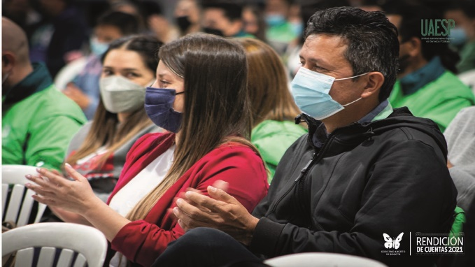
- Fotografías de la Audiencia Pública

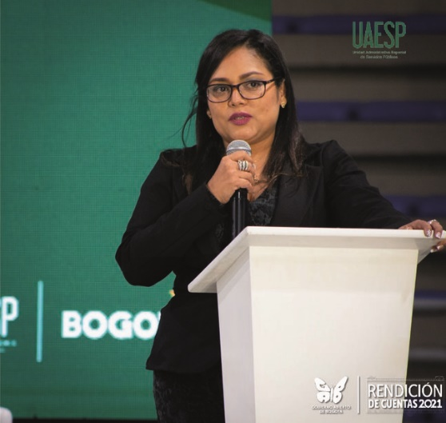
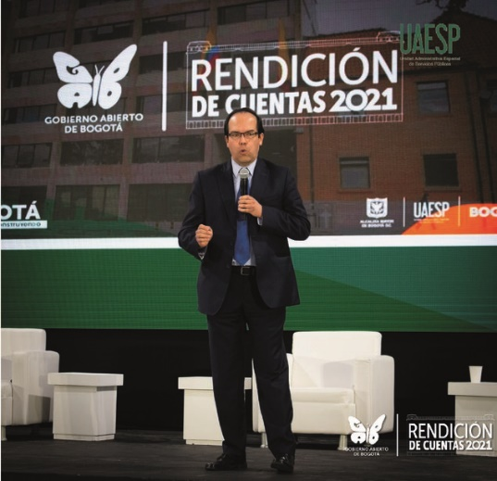

Para consultar el video de la transmisión de la Audiencia pública, puede acceder a través del siguiente link:
https://www.uaesp.gov.co/content/audiencia-publica-abierta-rendicion-cuentas-vigencia-2021

Reporte de publicaciones
La Unidad, realizó un seguimiento de sus publicaciones, con el fin de tener un reporte del ejercicio realizado en el 2022, de esta manera se obtuvo la siguiente información:
Fecha | Publicación (Temas piezas gráficas) | Estadísticas | Enlace
 |  |  | Twitter | Facebook | Youtube
4 de marzo | Consulta ciudadana | Twitter:  Impresiones: 256  Interacciones: 10  Retweet: 1  Facebook:  Alcance: 506  Interacción: 14  Compartido: 1 | https://twitter.com/Uaesp/status/1499847467705241606?s=20&t=YvzNTBdmbrJXWC9oz4-e4g | https://www.facebook.com/uaesp.bogota/posts/4989034487826589
7 de marzo |  | Twitter:  Impresiones: 328  Interacciones: 8  Retweet: 1 | https://twitter.com/Uaesp/status/1500818627431444485?s=20&t=FOcBn3H2VRZibKMRpdiM5w
8 de marzo |  | Twitter:  Impresiones: 251  Interacciones: 8  Retweet: 1 | https://twitter.com/Uaesp/status/1501274013301194760?s=20&t=DTz0NRj6j-Hb9cytok5RNw
Fuente: UAESP 2022

Fecha | Publicación (Temas piezas gráficas) | Estadísticas | Enlace
 |  |  | Twitter | Facebook | Youtube
9 de marzo | ¿Qué es la Rendición de Cuentas?  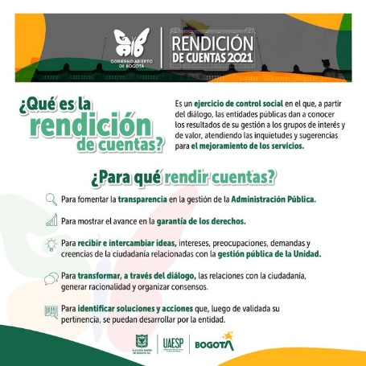 | Twitter:  Impresiones: 335  Interacciones: 6  Retweet: 1 | https://twitter.com/Uaesp/status/1501689335174901763?s=20&t=oc5JRzF4_5aGRkS_eehgEA
10 de marzo |  | Twitter:  Impresiones: 338  Interacciones: 14  Retweet: 1 | https://twitter.com/Uaesp/status/1501922251423338497?s=20&t=0lUadsogmEYhOO37wMaNtQ
11 de marzo |  | Twitter:  Impresiones: 325  Interacciones: 9  Retweet: 2 | https://twitter.com/Uaesp/status/1502298657625939972?s=20&t=nodOSLGcXaP16Z03jAJsPg
12 de marzo |  | Twitter:  Impresiones: 358  Alcance: 11  Retweet: 1 | https://twitter.com/Uaesp/status/1502673452918059011?s=20&t=nodOSLGcXaP16Z03jAJsPg
14 de marzo |  | Twitter:  Impresiones: 371  Interacciones: 6  Retweet: 1  Facebook:  Alcance: 517  Interacción: 11  Compartido: 1 | https://twitter.com/Uaesp/status/1503356512730849286?s=20&t=OSf4CI-wvFEybxgduPJutg | https://www.facebook.com/uaesp.bogota/posts/5015101571886547
16 de marzo | Queremos escuchar a la ciudadanía | Twitter:  Impresiones: 245  Alcance: 9  Retweet: 2 | https://twitter.com/Uaesp/status/1504110230011105288?s=20&t=o4NMc-96uJ7oLBHxe_KxpA
Fuente: UAESP 2022
Fecha | Publicación (Temas piezas gráficas) | Estadísticas |  | Enlace
 |  |  |  | Twitter |  | Facebook |  | Youtube
17 de marzo | 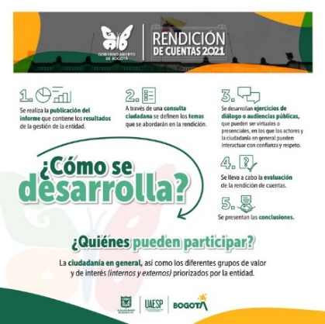 |  | Twitter:  Impresiones: 369  Interacción: 13  Retweet: 2 |  | https://twitter.com/Uaesp/status/1504586808016912385?s=20&t=oM0iQ-6D5qXtxDXzFwjskg
18 de marzo |  |  | Facebook:  Alcance: 1.326  Interacción: 69  Compartido: 12 |  |  |  | https://www.facebook.com/uaesp.bogota/posts/5025985484131489
18 de marzo |  |  | Twitter:  Impresiones: 279  Alcance: 9  Retweet: 2 |  | https://twitter.com/Uaesp/status/1504821318490939393?s=20&t=_t94MbFtiIHvGuz9RHrLYw
21 de marzo |  |  | Twitter:  Impresiones: 366  Alcance: 11  Retweet: 2  Facebook:  Alcance: 540  Interacción: 15  Compartido: 1 |  | https://twitter.com/Uaesp/status/1506031795820707846?s=20&t=rcvexOi2cgIqoR194TiL0Q |  | https://www.facebook.com/uaesp.bogota/posts/5034820039914700
23 de marzo |  |  | Twitter:  Impresiones: 288  Alcance: 5  Retweet: 1 |  | https://twitter.com/Uaesp/status/1506727432061128707?s=20&t=bg-uHH7Vd-V-GZZr1pcPwA

Fuente: UAESP 2022
Fecha | Publicación (Temas piezas gráficas) | Estadísticas |  |  | Enlace
 |  |  |  |  | Twitter |  | Facebook |  | Youtube
24 de marzo | Especial Rendición de Cuentas - 2 la UAESP te cuenta |  | Facebook:  Alcance: 563  Interacción: 615  Compartido: 8  YouTube:  Visualizaciones: 81 |  |  |  |  | https://fb.watch/bZx5_ivw66/ | https://youtu.be/-ZfsFsgwZLU
25 de marzo |  |  | Twitter:  Impresiones: 684  Alcance: 27  Retweet: 4 |  |  | https://twitter.com/Uaesp/status/1507390159595184138?s=20&t=To7nhARo-RvoL3s2-c2GMg
24 de marzo | ¿Cómo se desarrolla? |  | Twitter:  Impresiones: 364  Alcance: 9  Retweet: 3
25 de marzo | Especial Rendición de | te cuenta |  | Facebook:  Alcance: 798  Interacción: 313  Compartido: 4  YouTube:  Visualizaciones: 94 |  |  |  |  | https://www.facebook.com/uaesp.bogota/videos/518478723327727 | https://youtu.be/XD_WWiMWmlE
28 de marzo |  |  | Twitter:  Impresiones: 265  Alcance: 6  Retweet: 1 |  |  | https://twitter.com/Uaesp/status/1508514894559297537?s=20&t=ofHNwhUFVZokl6lNTnPP3Q
Fuente: UAESP 2022

Fecha | Publicación (Temas piezas gráficas) | Estadísticas |  | Enlace
 |  |  |  | Twitter |  | Facebook |  | Youtube
28 de marzo | Especial Rendición de Cuentas - 4 la UAESP te cuenta |  | Facebook:  Alcance: 317  Interacción: 371  Compartido: 2  YouTube:  Visualizaciones: 65 |  |  |  | https://fb.watch/c4cJ7E9Sfk/ | https://youtu.be/dJhxczxGbuM
29 de marzo | Especial Rendición de Cuentas - 5 la UAESP te cuenta |  | Facebook:  Alcance: 480  Interacción494  Compartido: 9  YouTube:  Visualizaciones: 140 |  |  |  | https://www.facebook.com/uaesp.bogota/videos/510294523829119 | https://youtu.be/BO2hMYfQxXg
29 de marzo |  |  | Twitter:  Impresiones: 306  Alcance: 6  Retweet: 1 |  | https://twitter.com/Uaesp/status/1508868878138580995?s=20&t=ofHNwhUFVZokl6lNTnPP3Q
30 de marzo |  |  | Twitter:  Impresiones: 547  Alcance: 17  Retweet: 5  Facebook:  Alcance: 849  Interacción: 48  Compartido: 8 |  | https://twitter.com/Uaesp/status/1509273619574276096?s=20&t=WY_iVyumcb_HWlcKKOgLzA
31 de marzo | Transmisión rendición de cuentas |  | Facebook:  Alcance: 480  Interacción494  Compartido: 9  YouTube:  Visualizaciones: 861 |  |  |  | https://fb.watch/c6SzaV960T/ | https://youtu.be/enLWEBNx1xc
Fuente: UAESP 2022

Fecha | Publicación (Temas piezas gráficas) | Estadísticas |  | Enlace
 |  |  |  | Twitter |  | Facebook |  | Youtube
5 de abril | 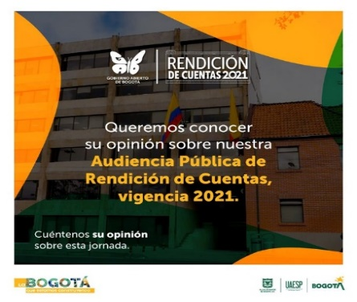 |  | Twitter:  Impresiones: 223  Alcance: 9  Retweet: 2 |  | https://twitter.com/Uaesp/status/1511444629912236033?s=20&t=Qm6MfkvjoNN9ZMgctI4iMg
6 de abril |  |  | Twitter:  Impresiones: 221  Alcance: 9  Retweet: 1  Facebook:  Alcance: 341  Interacción: 11  Compartido: 0 |  | https://twitter.com/Uaesp/status/1511750404954103821?s=20&t=2FZulsJw-WxrRAMgKSjg1Q |  | https://www.facebook.com/uaesp.bogota/posts/5077488095647894
10 de abril |  |  | Facebook:  Alcance: 320  Interacción: 8  Compartido: 0 |  |  |  | https://www.facebook.com/uaesp.bogota/posts/5087354194661284
20 de abril | Especial Rendición de Cuentas - 6 la UAESP te cuenta |  | Facebook:  Alcance: 555  Interacción: 170  Compartido: 8  YouTube:  Visualizaciones: 39 |  |  |  | https://fb.watch/cw8HZEApWd/ | https://youtu.be/LShXEXNrJEE
Fuente: UAESP 2022

PREGUNTAS RECIBIDAS EN EL DESARROLLO DE LA AUDIENCIA
En el marco de la Metodología de Rendición de Cuentas de la UAESP del 2022, en la Audiencia Pública de Rendición de Cuentas realizada en el mes de marzo, se recibieron por los diferentes canales preguntas por parte de los ciudadanos y ciudadanas, de acuerdo con el Manual Único de Rendición de Cuentas MURC versión 2, al finalizar el ejercicio de la Audiencia por parte de la Directora se dio respuesta a algunas de las inquietudes presentadas por la ciudadanía, para las inquietudes restantes, la entidad debe dar respuesta de manera escrita a dichas solicitudes.
Para esto, las preguntas, fueron remitidas a las dependencias según su competencia con el fin de obtener la respuesta y proceder a ser contestado a cada persona a través de la Oficina de Servicio al Ciudadano. (Anexo 3)
MEDIO | PREGUNTA | PROCESO | RESPUESTA
youtube | Mary Fkdk: ​Quiero dejar una observación al tema de los carreteros recicladores hay demasiados venezolanos que están desplazando a nuestra población recicladora de nuestra ciudad | SAP | Con relación a la pregunta se debe anotar que la actividad del reciclaje es de libre competencia, por tanto, la subdirección de aprovechamiento no tiene la facultad de regular, controlar o restringir el acceso a dicho material.
youtube | Nohra Padilla Herrera​: poquitusimos separan...la gran carga la tenemos los recicladores…y de sobre peso tenemos competencia desleal en las empresas y el gobierno | SAP | En la actualidad el equipo de la subdirección de aprovechamiento desarrolla campañas de cultura ciudadana sobre separación de residuos sólidos en el distrito para mejorar las prácticas de la ciudadanía frente al tema y de esta manera contribuir a la dignificación de la labor del reciclador.
youtube | Gineth Guevara​los: recicladores extranjeros lo que han hecho, por lo menos en la localidad de Barrios Unidos, es llenar de basura las calles, los puentes. ¡Eso lo deben controlar! ¿Quién hace el control de las personas que barren? por el río de la Cl 90 entre NQS y AV Suba, no hacen sino sentarse a chatear y a charlar y la basura en las calles y andenes. | SAP | Barrido pregunta RBL. La actividad del reciclaje en Bogotá se encuentra catalogado como una actividad de libre competencia, por tanto, el acceso a él se hace en esos términos.
youtube | Marco López: En los territorios locales debemos mostrarles a los usuarios ojalá por barrios, upz y por localidades cuánto hemos reducido para enamorar a la comunidad con los residuos sólidos.? nos interesa que estrategias se van a desarrollar en temas de escombros clandestinos para minimizar en calles, carreras, parques y zonas fronterizas | SAP | En la actualidad con el apoyo de algunas de las asociaciones de recicladores de Bogotá se implementa la separación de residuos sólidos arrojados de manera clandestina en puntos críticos en diferentes localidades. La labor del equipo destinado para esta labor es identificar el punto de arrojo clandestino, separar los materiales por tipo de residuo que allí se encuentre, posteriormente, los operadores de aseo se encargan de recogerlos en sus vehículos para trasladarlos a los sitios de disposición final
youtube | Henry Velásquez: ¿cuál es la capacidad de tratamiento de orgánicos que tienen las plantas que actualmente están en funcionamiento? | SAP | La capacidad de tratamiento de las plantas de residuos orgánicos que en la actualidad se encuentran en funcionamiento y que son apoyadas por la subdirección de aprovechamiento es de 120 Ton/mes.
youtube | Olga Ramirez​: ¿Qué pasa con el componente de luminarias públicas desde la UAESP? | SSFAP | Desde la UAESP garantizamos la prestación del servicio de alumbrado público en todas las localidades de la ciudad de Bogotá.  Bogotá cuenta con una cobertura del 100%, en total el Sistema cuenta con 361.582 luminarias en la ciudad de Bogotá, distribuidas así: 196.049 luminarias LED, 107.263 MH y 58.252 Na.  Se cuenta con un plan de mantenimiento que establece la limpieza de luminarias y el cambio de bombillas en las diferentes localidades de la ciudad de Bogotá, para garantizar la calidad en la prestación del servicio. Asimismo, en el marco del Plan de Desarrollo actual se determinó la meta para modernizar 89.000 luminarias a tecnología LED. Hasta enero de 2022 se ha tenido un avance del 51,95% de la meta establecida.
web | ¿Sabemos de la caracterización que realizan de acuerdo a las solicitudes de la comunidad, con el proceso de carnetización que están realizando como podríamos comunidad saber si un reciclador o carreta están censados? | SAP | Para los recicladores que se encuentran incluidos en la Registro Único de Recicladores de Oficio - RURO, cuentan con un carné el cual es suministrado por la UAESP o se puede consultar el link https://www.uaesp.gov.co/content/generalidades-del-registro-unico-registradores-oficio-ruro digitando el número de cédula. Para el proceso de Registro Único de Carreteros - RUCA, las carretas tienen un número visible y los carreteros cuentan con un carné que los identifica como tales.
web | Qué acciones adicionales se dieron a la comunidad para minimizar el impacto de los residuos sólidos. | SAP | La subdirección de aprovechamiento realiza de manera permanente campañas de cultura ciudadana para fomentar la separación en la fuente
web | ¿Quién manejó los residuos de las jornadas de vacunación contra COVID 19, o fueron llevados al relleno sin tratamiento? | SAP | La Entidad responsable de la vacunación del COVID 19 y de la gestión de los residuos generados por la actividad es la Secretaría de Salud
web | ¿Qué acciones ha desarrollado la UAESP en lucha contra la corrupción? | OAP | La UAESP para su vigencia 2021 formuló su plan anticorrupción y de atención al ciudadano PAAC el cual incluía 63 actividades en sus 6 componentes, cerrando la vigencia con un cumplimiento del 94.6% de efectividad, este plan incluía la actualización de políticas institucionales de identificación de posibles conflictos de intereses y antifraude, antisoborno y antipiratería, al igual que la formulación de la estrategia de conflicto de intereses 2021 - 2023.
web | Sin opacar el gran trabajo que viene realizando la UAESP, me preocupa y me indigna como ciudadano, ver en bajo los puentes y separadores de las avenidas de la ciudad, llantas, rocas, palos, tejas, cambuches, y toda clase de residuos que no hacen parte del mobiliario urbano y terminan convirtiéndose en trampas humanas.  Que acciones va a tomar la UAESP al respecto? | SRBL | Desde la Unidad se han suscrito las adiciones a los contratos de concesión para garantizar la recolección del espacio público de este tipo de residuos que impactan de manera negativa las condiciones de limpieza y mantenimiento de los espacios públicos.
facebook | Bazero Fontibón: ¿Qué nos pueden decir de la aplicación de la R 2184 de 2019? | SAP | En la actualidad el equipo de la subdirección de aprovechamiento desarrolla campañas de cultura ciudadana para difundir los contenidos de la resolución 2184 de 2019. Adicionalmente se implementan campañas de capacitación y sensibilización en los temas relacionados con la clasificación de residuos sólidos contemplados en dicha resolución.
facebook | Azuth Malkavian: ¿Qué pasó con los extrabajadores de Aguas de Bogotá que no los reubicaron en las distintas empresas de aseo público? | SRBL | Esta Unidad no es competente para atender esta solicitud, por cuanto las condiciones laborales de una empresa particular de la Ciudad no es un asunto enmarcado en el ámbito de las competencias legalmente asignadas a la entidad.
facebook | Marcos Gabriel López Polo Que evaluación se han desarrollado en el tema de recolección de las cestas en los parques para ampliar esa recolección. | SRBL | La atención de cestas públicas está establecida a través de las mismas frecuencias de atención establecidas en el Plan de Gestión Integral de Residuos Sólidos, PGIRS, para la actividad de barrido y limpieza de vías y áreas públicas. De acuerdo con lo establecido en el Decreto 345 de 2020 en el Programa Institucional para la prestación del servicio, se planteó para el año 2022 la actualización de la línea base, desde donde se establecen entre otros aspectos, los parámetros para determinar los elementos intervenidos mediante la actividad de barrido, así como su frecuencia. Con lo anterior, se quiere señalar que durante el primer semestre del 2022 se están realizando las evaluaciones de necesidad de la ciudad para modificar las frecuencias de la atención de cestas que señala en su inquietud, y se espera para final de esta vigencia expedir la nueva línea base con los nuevos lineamientos de atención.
facebook | Liliana Casallas Y si ya hicieron el proyecto de Alumbrado público ¿Qué pasará con los sectores, barrios, localidades que aún no lo tiene? Además, que sería un buen proyecto que todas las familias de Bogotá pudiéramos participar sin que se tenga que pagar costos adicionales U si es un Parque de innovación. ¿Tendrá en algún momento ingreso al ciudadano de tipo cultural? | SSFAP | El proyecto de modernización de luminarias de alumbrado público se formuló para que sea ejecutado de junio de 2020 a mayo de 2024 y se determinaron los siguientes criterios con el fin de que las todas las localidades se vean beneficiadas con este proyecto, es decir, todas las luminarias que se encuentran en luz amarilla serán modernizadas a LED. La priorización se estableció de acuerdo con los siguientes criterios:  1. Atender las zonas priorizas en los recorridos de las estrategias distritales, que buscan mejorar la percepción de seguridad de la ciudadanía.  2. Modernización masiva de luminarias LED en las localidades de Ciudad Bolívar y San Cristóbal.  3. Modernización ciclorutas, parques y plazoletas.  4. Instalar la totalidad de luminarias que han cumplido su vida útil en LED.  5. Priorizar la modernización de vías principales
facebook | Marcos Gabriel López Polo Está acción de residuos orgánicos se debería hacerlo con las empresas privada en las localidades. Cuánto se pagó por los escombros clandestinos | SRBL | La recolección de residuos orgánicos se está realizando a manera de piloto en la localidad de Suba a través de una adición al contrato de concesión con el prestador de la localidad la empresa ÁREA LIMPIA. Con respecto a la atención de puntos críticos y residuos abandonados de manera clandestina se pagó a los concesionarios en virtud de los contratos de adición para la atención de este tipo de residuos un total de $2.196.340.011 para los últimos 6 meses facturados por cada uno de los 5 concesionarios.
facebook | Marco Tulio Espinosa Lopez En el tema Puntos Limpios, se tiene caracterización de los residuos de los puntos Críticos y abandonos Y ¿que se está pensando con los cerca de 1.000 puntos críticos de disposición y abandono de Residuos en especial RCD en Bogotá? | SRBL | En cumplimiento del Decreto 345 de 2020, mediante el cual se actualiza el PGIRS para el Distrito Capital, durante el 2022 se adelanta el estudio para la caracterización de los residuos provenientes de puntos críticos en el Distrito Capital se espera para el final de la presente vigencia tener el producto final de la mencionada caracterización. Con respecto al manejo la Unidad atiende los puntos críticos desde el componente operativo con la recolección y atención de los mismos, desde el componente técnico y de gestión con la estructuración de una estrategia Juntos Cuidamos Bogotá para la oferta institucional de atención de este tipo de residuos a la ciudadanía y desde el componente de gestión social a través de la estrategia de cultura ciudadana para concientizar a los ciudadanos en el manejo adecuado de los residuos.
Fuente: UAESP 2022

EVALUACIÓN
Al finalizar el ejercicio de Audiencia Pública, se realizó la consulta a la ciudadanía sobre la evaluación de la jornada, de acuerdo con los resultados se obtuvo lo siguiente:
- Con relación a la pregunta, Cómo califica el ejercicio de Rendición de Cuentas, colocando un puntaje de 1 a 5, donde 1 es malo y 4 muy bueno.
Como resultado se obtuvo que, el 80% de los y las participantes, lo calificaron con 4 (muy bueno), tal y como se evidencia en la siguiente gráfica:

Gráfica, Encuesta Rendición de cuentas 2022

Fuente: UAESP 2022

- En la pregunta: ¿Qué sugerencias tiene para mejorar el proceso de Rendición de Cuentas?, la ciudadanía indicó:

- Que se facilite el transporte para que la comunidad de Mochuelo asista.
- La convocatoria debe promoverse activamente a los grupos que se impactan con el fin que expresen frente a sus inquietudes, en Facebook Life no se observa una relevante participación de esta comunidad. En la rendición se evidencia el gran trabajo de la UAESP por lo que la difusión masiva es importante.
- Debe haber mayor participación ciudadana.
- En general estuvo bien, no sugerencias.
- Involucrar beneficiarios como recicladores, habitantes de mochuelo, etc
- Se extendió mucho, se podría hacer en menor tiempo, a mi parecer
- Por ahora no, es la mejor de todas las que he participado por la forma como la directora expone los temas de fácil comprensión.
- La rendición de cuentas fue clara para cada subdirección de la entidad.
- Más articulación con otras entidades del Distrito para mayor difusión.
- Felicitaciones todo salió muy bien organizado, en cuanto a los temas a tratar todo fue interesante para enterarnos de todo lo que realizó la UAESP en el 2021.
- Explicar de manera menos técnica los temas dados en rendición. Que de lo que se hable lo pueda entender una persona ajena al conocimiento que ustedes manejan.
- Para el componente administrativo y financiero que se presentó en el segundo bloque, filtrar un poco la información a exponer o buscar alguna alternativa que permita atraer realmente la atención de los asistentes y así mejorar la comprensión de lo que se quiere transmitir.

- En la pregunta: ¿Qué inquietud u observación tiene sobre los temas presentados en esta Rendición de Cuentas?, la ciudadanía indicó:

- La información ha sido clara con pocos tecnicismos lo que es importante para la comprensión de la ciudadanía abordando las competencias de las diferentes subdirecciones misionales
- Contenedores soterrados
- Estuvo a la altura de las expectativas
- Lograr interactuar en vivo con los usuarios
- Me pareció a mena ...muy clara, excelente

CONCLUSIONES
- Se elaboró la Estrategia de Rendición de Cuentas vigencia 2022 para la entidad, en esta se incluyeron diversos mecanismos de diálogo con el fin de involucrar a varios de nuestros grupos de valor, logrando así una gestión más transparente y con comunicación en doble vía.
- Dentro de los mecanismos de participación de rendición de cuentas establecidos en la Estrategia, la Unidad dio cuenta de su gestión con relación a los enfoques de género, poblacional-diferencial y de derechos humanos con el fin de evidenciar el cierre de brechas de discriminación y segregación.
- Se implementaron más espacios en el marco de la Audiencia Pública de Rendición de Cuentas, lo que permitió no centrar toda la información únicamente en la Audiencia, mejorando los tiempos del espacio, una mayor participación y cumplir a cabalidad con los temas que debía reportar la entidad.
- Se realizaron capacitaciones con el fin de fortalecer los conocimientos de los grupos de interés en temas de rendición de cuentas, para los colaboradores de la entidad, se contó con el acompañamiento de la Veeduría Distrital, y para la ciudadanía en general se realizó a través de las publicaciones informativas que describen el ejercicio de RdeC, respondiendo diferentes incógnitas.
- Durante toda la Audiencia Pública se contó con un traductor de lengua de señas, esta iniciativa de la entidad se basa en la garantía de derechos para todos los ciudadanos y ciudadanas, considerando de esta manera espacios más inclusivos y transparentes.

RECOMENDACIONES

- Establecer a partir de las conclusiones y propuestas desarrolladas en los ejercicios de diálogo de la rendición de cuentas, acciones de mejora frente a los posibles fallos detectados y los resultados de la gestión.
- Aumentar las estrategias de convocatoria, de acuerdo con los grupos de valor, grupos de interés y otras instancias, en las actividades de participación implementadas.
- Realizar acciones que permitan mejorar la gestión institucional frente a las debilidades identificadas en los ejercicios de rendición de cuentas. Desde el sistema de control interno efectuar su verificación.
- Establecer, mediante variables cuantificables, si los ejercicios de rendición de cuentas han incrementado la participación de la ciudadanía en general. Desde el sistema de control interno efectuar su verificación.

ANEXOS

Anexo 1- Memorias capacitación Proceso de rendición de cuentas, Veeduría Distrital. Anexo 2- Matriz invitaciones a grupos de interés a Audiencia Pública.
Anexo 3 – Remisión correo Servicio al Ciudadano

Estrategia de Rendición de Cuentas 2022.
Estrategia de Rendición de Cuentas 2022.

